El Movimiento Rectilíneo Uniforme

Introducción
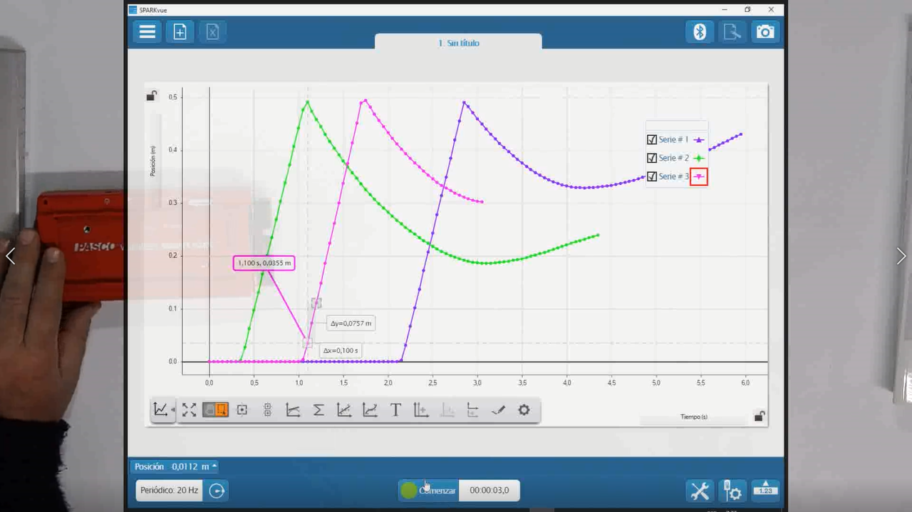
Es parte de la vida diaria que, si no hay fuerza, no hay movimiento, PERO... puede haber fuerzas y no movimiento (el caso de la actividad anterior) ¡y puede haber movimientos sin fuerzas! (tema que revisamos en esta).
Galileo ya lo había sospechado y Newton le terminó de dar forma, en lo que hoy se conoce como Primera Ley de Newton: “Corpus omne perseverare in statu suo quiescendi vel movendi uniformiter in directum, nisi quatenus illud a viribus impressis cogitur statum suum mutare”.
En esta actividad ajustamos todo para obtener una fuerza neta cero sobre el carrito y observamos tipo especial de movimiento que se observa en esta situación: Un Movimiento (porque se mueve) Rectilíneo (porque la trayectoria es un segmento de recta) y Uniforme (porque en iguales tiempos se cubren iguales distancias: la velocidad permanece constante) MRU.

Elementos necesarios
Para esta actividad precisarás:
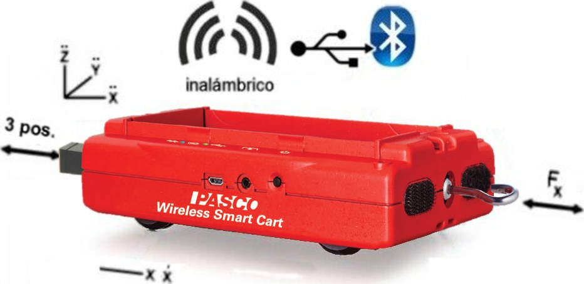
- Carrito inalámbrico Pasco SmartCart (ME-1240 o ME-1241)
- Una mesa u otra superficie plana, que puedas nivelar
- Una PC corriendo bajo Windows con SPARKvue instalado.
- Dos libros pesados (para usarlos como topes de final de carrera)
- Si no tenés una PC bajo Windows, también podrás encontrar instaladores para otras plataformas a través de https://tecnoedu.com/Pasco/SparkVueHD.php

Preparación
- Poné tu carrito sobre la mesa y nivelala de tal manera que el carrito se quede quieto en su lugar sin tener que aplicar nada como freno.
- A continuación, dale un pequeño empujón al carrito. Si comienza a moverse, pero termina frenándose, incliná la mesa un poco de manera que te ayude a mantener el movimiento. Si por el contrario, el carrito se mueve cada vez más rápido, inclinala un poco menos.
- Encendé y vinculá el carrito al SPARKvue en tu dispositivo.
- Pedí un gráfico cartesiano de velocidad versus tiempo.
- Hacé algunas grabaciones de prueba, buscando que la gráfica de velocidad vs tiempo arroje una línea horizontal después de darle un empujoncito al carrito. No te preocupes por su significado, ya lo revisaremos más adelante.
- Poné dos libros pesados en las puntas de lo que será el recorrido del carrito en tu experiencia, así funcionan como finales de carrera.

Desarrollo
- Reiniciá SPARKvue y pedí “Crear un nuevo experimento”, para arrancar con una pantalla limpia.
- Pedí un gráfico cartesiano de posición versus tiempo.
- Cargá el impulsor a resorte del carrito en su posición del medio.
- Apoyá el carrito contra un final de carrera.
- Comenzá a grabar
- Apretá el gatillo disparador del impulsor a resorte. El carrito viajará hasta la otra punta de la mesa.
- Frená la grabación
- Observá con atención la gráfica resultante.
- Configurá la ventana visualizadora para que deje a la vista múltiples grabaciones de datos
- Grabá otros dos tiros del carrito en las mismas condiciones (sin mover la mesa, ni los fines de pista y usando la misma posición de carga del impulsor a resorte)
- Observá con atención las gráficas resultantes:
  - ¿Qué tienen en común?
  - ¿En qué se diferencian?
- Usá el cursor y su herramienta delta 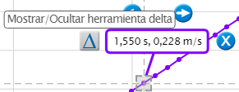para examinar distintos tramos de las gráficas de posición vs tiempo.
  - Tomando dos o más intervalos de la misma duración, pero de distintos momentos del viaje: ¿Cómo se comparan las distancias que el carrito recorrió en cada uno de ellos?
  - Si en un intervalo el carrito recorrió una determinada distancia: ¿Cuánta distancia recorre en el doble de tiempo? ¿y en el triple? ¿y en el cuádruple? ¿y … ?
  - ¿Cómo harías para expresar, mediante una fórmula sencilla, este comportamiento?
    - Tu formula debería ser tal que:
      - Si te nombran un momento determinado puedas decir dónde estaba el carrito.
      - Una fórmula sencilla, derivada de la anterior, te debería permitir responder la cuestión inversa: si te nombran una posición determinada, deberías poder decir en qué momento el carrito estuvo allí.
    - ¿Te parece que el cociente Δx / Δt tendría un rol destacado?
    - ¿Qué otro parámetro te haría falta conocer para completar tu fórmula?
    - Probá tu/s fórmula/s interrogándola con valores de parámetro (tiempo o posición) tomados al azar y contrastá su eficacia comparando sus respuestas con los valores experimentales.
- Ahora vamos a hacer un tiro más veloz. Para esto, usá la tercera posición de carga del impulsor a resorte.
- Grabá el tiro en esta nueva condición y observá atentamente las gráficas resultantes:
  - ¿Qué tienen en común?
  - ¿En qué se diferencian?
  - ¿Te animás a generar una/s nueva/s fórmula/s similar/es a la/s anterior/es que describan esta nueva situación?
- A estas alturas, ya te habrás dado cuenta de lo importante que es este cociente Δx / Δt para describir la situación. Por eso le damos un nombre propio: velocidad, y una notación abreviada v

- Agregá una segunda gráfica cartesiana con sus tiempos sincronizados con la primera con el botón 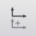 y pedile a SPARKvue que muestre velocidad versus tiempo.
- Momento a momento, SPARKvue calculará el cociente Δx / Δt y te lo mostrará directamente como velocidad.
- Compará el resultado de un cociente Δx / Δt sobre la gráfica de posición vs tiempo con el valor de la magnitud velocidad que el programa muestra en la ventana inferior en el mismo momento.
- Para distinguir lo que es delante de lo que es atrás, tomamos la convención de asignar un signo positivo a las distancias que están para delante y uno negativo a las que están para atrás.
  - ¿Cómo creés que afectará esto a las gráficas de posición versus tiempo?
  - ¿Cómo creés que afectará a las de velocidad?
- Da vuelta el carrito y grabá un último tiro (esta vez el carrito irá para atrás)
- Compará tus predicciones con lo que observás en pantalla.
- A estas alturas, ya has observado casi todas las variantes de MRU que se pueden presentar.
  - ¿Cómo los caracterizarías en términos físicos?
  - ¿Cómo los caracterizarías en términos de las gráficas que generan?

Video
Podrás ver cómo nos resultó esta misma experiencia y algunos comentarios adicionales en https://tecnoedu.com/recursos/smartcart/videos/0120

Acceso a la secuencia completa de actividades y videos sobre Mecánica Lineal con el carrito inalámbrico Pasco SmartCart: https://tecnoedu.com/recursos/smartcart/

